智能家用自行垃圾桶

# 项目背景

日常生活中，垃圾桶是保持居室整洁必不可少的物品之一。生活中产生的垃圾/废物可以很轻松地随手扔进垃圾桶。然而，当垃圾桶装满后，想到冬日里宿舍外的寒风，想到宿舍到楼梯间大垃圾桶的距离，我们却不得不承认，扔垃圾是一件谁都不想干的事。而如果不扔，那么满溢如山的垃圾桶最终会滋生病虫，后患无穷。尽管只是身边不起眼的小事，可如果能有一个装满垃圾后能倾倒的垃圾桶，就可以在很大程度上解放我们，提高生活舒适度。

而设计这么一款智能自行垃圾桶，涉及到车体组装、算法设计、技术选择等待问题。[2]我们需要采用许多新技术，解决一个个接踵而至的新问题，还要求我们以工程视角看问题，这无疑是对我们解决问题的能力的历练，也是增长新知识的好方式。

# 项目研究内容及实施方案

## 主要涉及内容

研究智能家用自行垃圾桶，当然要分为智能、自行、垃圾桶三个部分。通过立项前的提前研究，我们提出该项目的主要研究内容：

### 智能

实现垃圾桶的智能需要研究计算机视觉，以实现对垃圾桶占用量的智能估计，以对是否倾倒垃圾做出判断。实现智能寻找、记忆路径，从而能自动将垃圾运送至楼梯间垃圾桶处。实现智能避障，在有可能发生碰撞的时候及时响应。智能交互，实现语音识别、手势识别等智能交互功能。

### 自行

实现垃圾桶的行走，涉及了电机驱动、电控程序的编写、控制算法的应用等知识面。为了让垃圾桶在行走时避免与人发生碰撞，我们需要利用计算机视觉，以及可能需要的神经网络。为了让机器人认出自己的位置，我们需要利用激光雷达，进行地图构建。为了让机器人能自动设计行动路线，我们需要利用相关循迹算法。综合结合各方面技术，实现小车跑得快、跑得稳、跑得精准、跑得安全。[6]

### 垃圾桶

设计合理的垃圾袋设计，使得机器可以自动收口。设计合理的运动装置或机械臂装置，使得垃圾袋得以正确地投放至垃圾桶中。将垃圾桶与智能视觉结合，实现垃圾一满即扔掉，智能且放心。

## 预计实施方案

### 机械部分

利用所学知识，采用Solidworks进行整车建模，利用其强大的仿真能力，建构合理的小车框架，利用学校的激光雕刻机进行亚克力板切割搭建。如有一些非标零件，可以考虑采用3D打印机制作。电机等细节待定。（备选：成品小车框架）

### 电控部分

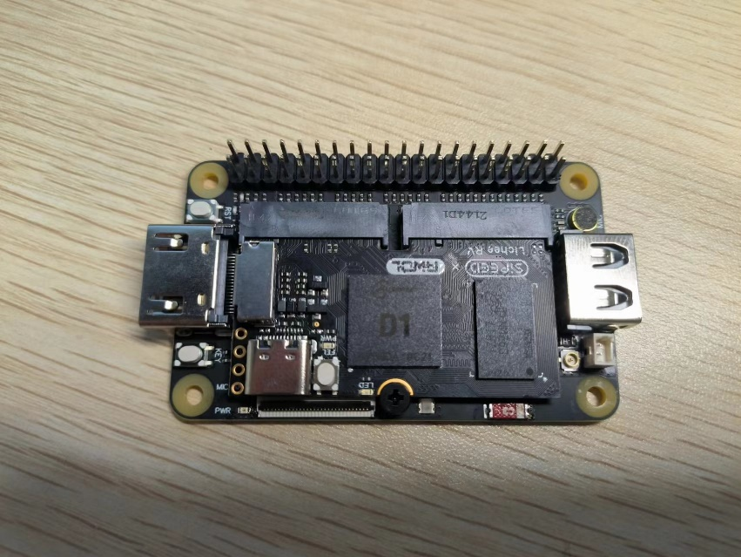预计采用上位机+下位机模式进行控制。下位机采用具有GPIO的开发板，Arduino、STM32均在考虑范围内。下位机直接控制电机驱动以及垃圾袋装置。上位机接入激光雷达、摄像头[3][4]，具体选型视情况而定。首先在电脑中进行仿真得到算力需要，如果需求高可能采用Intel NUC或类似微型主机，如果需求低则采用树莓派、RISC-V开发板等嵌入式开发板。上位机与下位机预计通过串口进行连接。

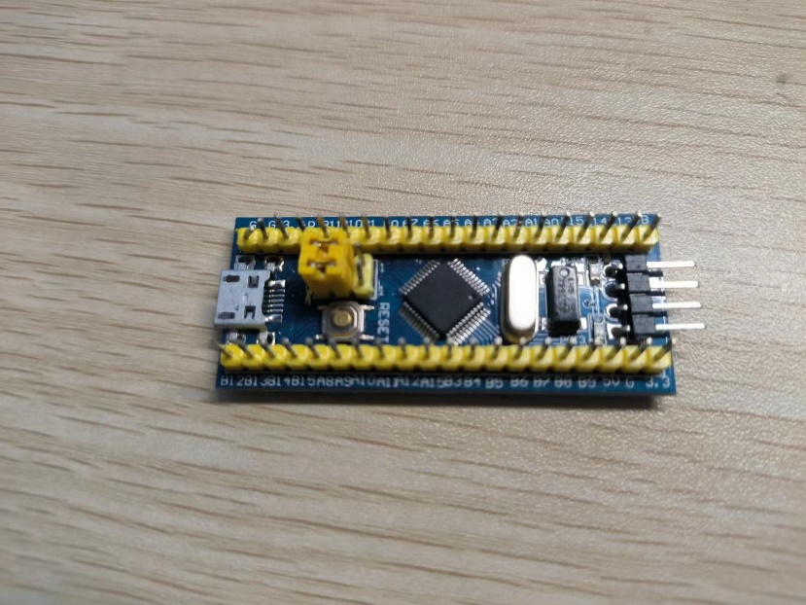Fig.1 RISC-V开发板

Fig.2 stm32f103c8t6单片机

### 软件部分

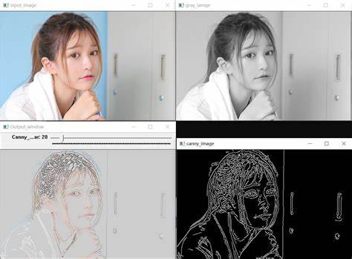上位机利用现成的ROS作为控制平台，利用开源程序进行相机标定，SLAM演算。[5]计算机视觉部分采用OpenCV解算。垃圾桶满判断、人物识别以及扩展功能可能会使用PyTorch框架、YOLO算法框架。循迹算法采用A*、Dijkstra算法等。[1]充分利用现成资料、利用公用API，实现智能语音交互等功能。这部分预计占用最大的研究时间，是最具有挑战性的一个环节。

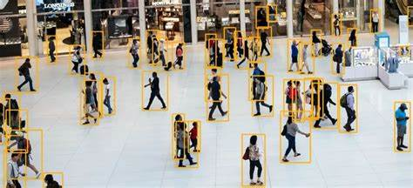Fig.3 opencv示意效果图

Fig.4 yolo示意效果图

# 进度安排

进度安排分为筹备阶段、设计开发阶段、组装实践阶段、更新优化阶段。

## 筹备阶段

筹备阶段是技术评估、方案评估、采购决定的一个阶段。我们需要做的有：

1. 对现有的开源项目进行研究学习
2. 初步学习SLAM、ROS、OpenCV等技术
3. 确定软件的基本框架
4. 评估决策采用什么机械结构
5. 确定基础开发需要的设备并进行采购

## 设计开发阶段

设计开发阶段是要基于上一阶段确定的设计路线，开始程序与机械方面的设计。我们需要做的有：

1. 设计实现视觉、建图算法
2. 设计寻路算法
3. 仿真模拟效果，改进算法
4. 设计电控算法
5. 设计垃圾桶机械结构

## 组装实践阶段

基于设计仿真的结果，我们将其投入实践。我们需要做的有：

1. 组装车辆
2. 进行车辆调试
3. 确定智能垃圾桶的实现效果

我们希望，经过此阶段，我们已经能实现小车的大部分功能，尽管不一定能满意地完成。

## 更新优化阶段

基于组装实践中遇到的问题，在此阶段加以改进，同时添加一些外围功能。我们需要做的有：

1. 修复上一阶段遇到的问题
2. 改善用户体验
3. 设计交互方式，优化使用体验

我们希望，完成更新优化后，小车智能而有实用意义。

# 中期与结题预计目标

## 中期目标

1. 基本完成软件框架的搭建
2. 可以实现SLAM建图与记忆
3. 初步制作好小车
4. 小车已经可以受控制地移动
5. 做好上位机、下位机之间的交互系统
6. 完成智能垃圾桶的初步设计建模
7. 做好垃圾倾倒的设计规划，准备组装

## 结题目标

1. 实现智能路径规划，可以自行前往
2. 实现区域建图，能自动记忆楼梯间垃圾桶位置并且自行前往
3. 实现智能避障，能够自动规避
4. 实现智能交互，可以通过多种方式控制垃圾桶
5. 完善程序健壮性，如果倾倒失败可以智能返回
6. 实现倾倒垃圾功能

# 经费使用计划

本项目计划使用经费如下，仅表示预计经费使用：

|  |  |  |
| --- | --- | --- |
| 物品名称 | 使用用途 | 预计价格（人民币） |
| 迷你电脑*1 | 作为小车上位机 | 1000 |
| 开发板*1 | 作为小车下位机 | 200 |
| 电机+驱动*4 | 小车动力 | 400 |
| 舵机*n | 机械臂 | 200 |
| 电池*2 | 小车电源以及备用 | 300 |
| 零配件 |  | 300 |
| 参考书籍 |  | 400 |
| 总计 |  | 2800 |

# 主要参考文献

* 1. 熊云龙. 基于六轮小车的虚拟智能管家系统及相关SLAM技术研究[D].华中师范大学,2020.DOI:10.27159/d.cnki.ghzsu.2020.000103.
  2. 陆新华,张桂林.室内服务机器人导航方法研究[J].机器人,2003(01):80-87.DOI:10.13973/j.cnki.robot.2003.01.018.
  3. 朱愿. 基于视觉和雷达的智能车辆自主换道决策机制与控制研究[D].中国人民解放军军事医学科学院,2014.
  4. 张保,张安思,梁国强,张旭东,王从宝.激光雷达室内定位技术研究及应用综述[J/OL].激光杂志:1-10[2022-12-01].http://kns.cnki.net/kcms/detail/50.1085.tn.20220928.1357.008.html
  5. 董佩.SLAM技术在无人车视觉系统中的应用[J].仪器仪表用户,2022,29(12):35-38.
  6. 张凤,王伟良,袁帅,孙明智.动态环境下基于卷积神经网络的视觉SLAM方法[J].沈阳工业大学学报,2022,44(06):688-693.